B&R auf der interpack 2014 in Düsseldorf
Verpackungstechnik auf eine neue Stufe heben
B&R erhöht die Leistungsfähigkeit von Verpackungsmaschinen bis an die physikalischen Grenzen. Mit der reACTION-Technologie hat B&R die Reaktionszeiten in der Industrieautomatisierung auf 1 µs reduziert. Die Abarbeitung extrem zeitkritischer Subprozesse nach den Anforderungen der IEC 61131 ist dadurch mit Standardhardware möglich. Die neuesten B&R-Lösungen für die Verpackungsindustrie werden von 8. bis 14. Mai auf der interpack 2014 in Düsseldorf (Halle A6 / Stand E62) ausgestellt.
Mit den Automatisierungstechnologien von B&R lässt sich die Leistung von Maschinen und Produktionslinien deutlich steigern, ebenso die Flexibilität und die Verfügbarkeit. B&R-Produkte machen es einfach, eine breite Auswahl zukunftsweisender Technologien in Verpackungsmaschinen zu integrieren. Dazu gehören Webservices, fortschrittliche Antriebstechnik und Robotik, Sicherheits- und Bildverarbeitungssysteme sowie die IT-Anbindung. Hochgeschwindigkeitsprozesse wie das Aufdrucken von Code und das Aussortieren schlechter Ware werden durch Verwendung der reACTION- und NetTime-Technologien deutlich beschleunigt, ohne dass Zusatzkosten entstehen.
Ultimative Flexibilität
Verpackungslinien verlangen ein extremes Maß an Produktivität und Flexibilität – von den primären und sekundären Lösungen bis zu Maschinen für das Linienende. Dies wird durch einen modularen Aufbau erreicht, bei dem die Steuerung oder Antriebskompontenten direkt an der Maschine – bei Bedarf sogar an beweglichen Teilen – angebracht werden. Dafür bietet B&R die dezentralen Servoantriebe ACOPOSremote und ACOPOSmotor in Schutzart IP65 sowie die maschinenmontierbare I/O-Serie X67 an.

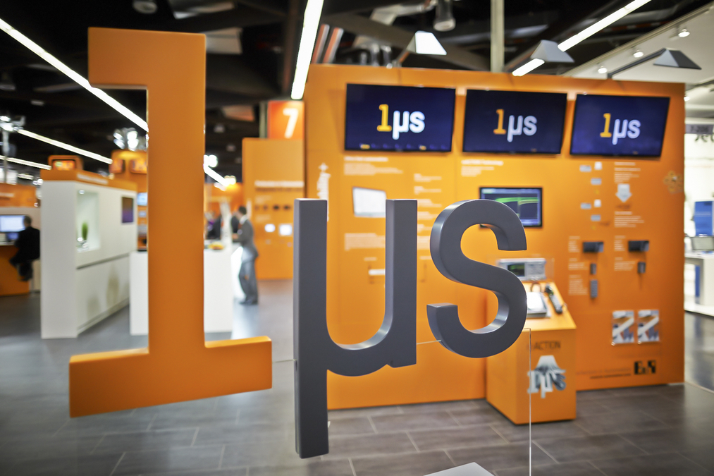
Verpackungsmaschinen profitieren von B&Rs reACTION Technology, die in Anwendungen der Industrieautomatisierung die Reaktionszeiten auf 1 µs reduziert.

Über B&R
B&R, eine Division des ABB-Konzerns, ist ein weltweit führendes Unternehmen der industriellen Automatisierung mit Hauptsitz in Österreich. Als Branchenführer kombiniert B&R modernste Technologien mit fortschrittlichem Engineering. B&R bietet Kunden aus den unterschiedlichsten Branchen perfekte Gesamtlösungen in den Bereichen Maschinen- und Fabrikautomatisierung, Antriebs- und Steuerungstechnik, Visualisierung und integrierte Sicherheitstechnik. Lösungen für die Kommunikation im Industrial IoT - allen voran OPC UA, POWERLINK und der offene Standard openSAFETY - runden das Leistungsportfolio von B&R ab. Die Software-Entwicklungsumgebung Automation Studio ist wegweisend für zukunftsorientiertes Engineering. Mit innovativen Lösungen setzt B&R neue Standards in der Automatisierungswelt, hilft Prozesse zu vereinfachen und übertrifft Kundenerwartungen.
Weitere Informationen finden Sie unter www.br-automation.com

